**武汉市黄陂区部分学校2019届九年级下学期3月联合调研物理试卷**



1．有关热现象的说法正确的是（　　）

A．热传递过程中，内能大的物体放出热量

B．冬天，教室窗玻璃上的小水珠出现在玻璃的外表面

C．物体内能减少，温度不一定降低

D．夏天会看到打开包装纸的雪糕周围冒“白气”，这是雪糕中的冰先升华为水蒸气后再液化形成的

2．如图，用酒精灯给试管中的水加热，一段时间后橡皮塞被冲开，下列说法正确的是

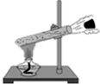

A．酒精灯中酒精的质量越大，酒精的热值越大

B．酒精燃烧时将化学能转化为内能

C．试管内的水蒸气推动橡皮塞时，水蒸气的内能增加

D．橡皮塞被冲开的能量转化情况与内燃机压缩冲程相同

3.如图所示，和毛皮摩擦过的橡胶棒，靠近验电器的金属球的瞬间，下列叙述错误的是

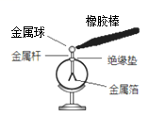

A．金属球不带电荷

B．验电器上的瞬时电流方向是从金属箔片到金属球

C．验电器的两个箔片带有同种电荷

D．橡胶棒带电的实质是机械能转化为电能

4．甲乙两灯并联工作时，甲灯比乙灯亮，说法正确的是

A．甲灯灯丝电阻一定比乙灯的大 B．甲灯两端的电压一定比乙灯的大

C．通过甲灯的电流一定比乙灯的小 D．甲灯的实际功率一定比乙灯的大

5．如图所示电路中，电源电压为且保持不变，当闭合开关后，两灯都不亮．用电压表进行检测，得出的结果是：、两点之间的电压为零，、两点之间的电压为，造成故障的原因可能是

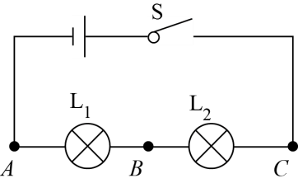

A．电源接触不良 B．灯接触不良或灯丝烧断

C．开关接触不良 D．灯接触不良或灯丝断开

6．热敏电阻的阻值是随环境温度的增大而减小的。要想设计一个通过电表示数反映热敏电阻随环境温度变化的电路，要求温度升高时电表示数减小，以下电路符合要求的是

A．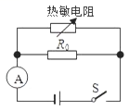 B．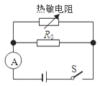

C．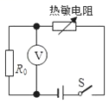 D．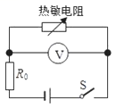

7．小王在一次家庭探究活动中，在作业本上做了如下5条记录：①电饭煲铭牌上标有“220V，800W，50Hz”等字样；②使用试电笔时，手必须接触笔尾的金属体；③电视机上安装的动圈式扬声器，其运作原理是电磁感应；④床头灯的开关是串联在电路上的；⑤体温计的刻度范围通常是35～42℃，分度值为1℃．你认为小王的记录完全正确的是

A．①②③ B．②④⑤ C．①②④ D．①③⑤

8．1825年日内瓦年轻的物理学家科拉顿研究电磁现象，其类似实验装置如图所示，为避免磁体对磁体作用，他把实验装置放在两个房间内。科拉顿要观察的是把乙房间的磁体放入线圈切割磁感线的过程中，甲房间的小磁针是否转动。下列说法错误的是

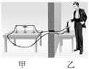

A．甲、乙两个房间的电路没有电源，所以小磁针不会转动

B．甲房间的小磁针转动说明电流的周围存在磁场

C．乙房间出现的电磁现象在物理学上称为电磁感应现象

D．发电机是根据乙房间的实验原理制成的

9．下列做法中符合安全用电原则的是

A．三脚插头上与用电器金属外壳相连的脚必须连接接地线

B．家庭电路中可用铁丝代替保险丝

C．人只有接触带电体才可以发生触电

D．电能表是用来测量用电器电功率的仪表

10．下列说法正确的是（　　）

A．人们常用手机导航来识别旅游线路，手机上显示的线路信息是通过电磁波传递的

B．煤、石油、天然气等能源都是可再生能源

C．用超声波能粉碎人体内的“小石头”，说明超声波能够传递信息

D．核电站就是利用了核聚变产生的核能发电的

11．如图是研究电流通过导体产生的热量与哪些因素有关的实验，下列分析正确的是

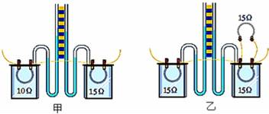

A．本次探究实验中用到了控制变量法和等效替代法

B．此实验必须把甲、乙两图接在电压相同的电源两端实验结论才具有科学性

C．为了探究电热与电流的关系，应该选择乙实验

D．通电相同的时间，甲装置中左边U形管的高度差更大

12．如图所示的电路中，小灯泡规格为“6V 3W”，电源电压和灯泡的电阻保持不变。当开关*S*1闭合，*S*2断开，滑动变阻器的滑片P移到A端时，*R*1的电功率为P1，电流表示数为I1；当开关*S*1断开，*S*2闭合时，*R*1的电功率为，电流表示数为I2，此时灯L正常发光。已知*P*1︰=9︰25，当开关*S*1、*S*2都断开，滑动变阻器接入电路的电阻为最大阻值的三分之一时，电压表*V*1的示数为*U*1，电压表*V*2的示数为*U*2，已知*U*1︰*U*2=3︰2，下列说法正确的是

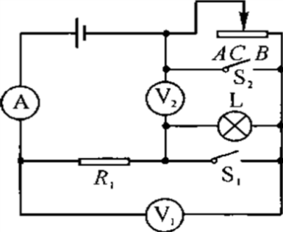

A．电源电压为12 V

B．*R*1的阻值为36 Ω

C．滑动变阻器的最大阻值为24 Ω

D．电路消耗的最小功率为4.5 W

**第II卷（非选择题)**

13．纯净天然气是无色无味的气体，使用前通常在天然气中加入有特殊气味的气体，以便泄漏时能及时察觉到．人能闻到这种气味，说明分子在________；这种现象在温度高的时候________(填“明显”或“不明显”)．

14．火箭发射“嫦娥”系列卫星，火箭发射升空时，燃料燃烧将化学能转化为燃气的内能，再转换为火箭的________能；能量的转化和转移是有________的，但总量是________的．

15．在空中飞行的飞机，因与空气发生了摩擦发生电子得失的现象，其中空气中氧分子得到电子带_____电，飞机则带_____电。如果在着陆过程中没有将静电放掉，当地勤人员接近时，可能危及生命，所以飞机的特殊轮胎常用_____（选填“导体”或“绝缘体”）材料做成，从而避免造成危害。

16．“探究串联电路的电压关系”的实验电路如图所示．

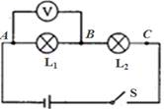

（1）实验时，L1、L2宜选择 ______ （选填“相同”或“不同”）的小灯泡．

（2）在拆接电路时开关必须 ______ ．

（3）测出L1两端的电压后，小明断开开关，准备拆下电压表，改接在*B*、*C*之间．测出L2两端的电压．小聪认为小明的操作太麻烦，只需将与*A*点相连的导线改接到*C*点即可．小聪的办法________（填“正确”或“不正确”）。

（4）测量完成后，进行小组交流讨论．下表选录了四个小组的数据，你认为这些数据______(填“合理”或“不合理”）请说明理由___________．

|  |  |  |  |
| --- | --- | --- | --- |
| 实验小组 | L1两端电压/V | L2两端电压/V | 串联总电压/V |
| 1 | 1.4 | 3.1 | 4.5 |
| 2 | 3.0 | 1.3 | 4.4 |
| 3 | 1.1 | 1.7 | 2.9 |
| 4 | 1.8 | 1.2 | 3.0 |

17．某实验探究小组用图甲所示电路测小灯泡的电阻：

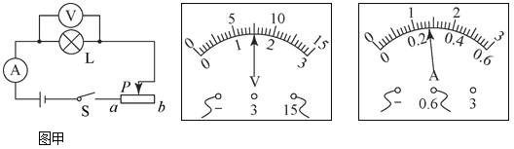

（1）闭合开关前，滑片应位于__________端．（填“”或“”端）

（2）闭合开关后，发现灯泡不亮，电压表示数，电流表无示数，则电路中可能出现的故障是__________．

A．滑动变阻器开路 B．电压表短路 C．灯短路 D．灯断路

（3）排除故障后，电流表示数很小，这种情况实验可以进行的操作是__________．

（4）该实验电路电表示数如图，电阻大小是__________欧姆．（结果保留整数）

18．倩倩同学在做“探究小灯泡的亮度与电功率的关系”实验时，观察到小灯泡上标有“2.5V”的字样，灯的额定功率小于1W 滑动变阻器标有“20Ω 1A”字样，而电源上却看不到电压值。

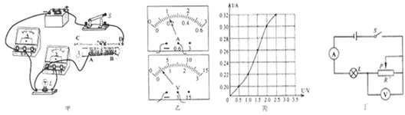

（1）连接电路之前，开关应断开如图所示，但电路连接中有一处存在错误，请将连接错误的导线用“X”标出。用笔画线代替导线正确连入电路。（要求：滑动变阻器右滑时灯泡变亮）

（2）正确连接电路后，按要求操作，闭合开关时电压表和电流表示数如图乙所示。她很快就计算出电源电压为_____V；

（3）向_____（“左”或“右”）移动滑片，电压表数达_____V时，灯正常发光图丙是灯泡电流与加在灯两端电压的关系图，则小灯泡灯的额定功率为_____W；

（4）继续调节滑动变阻器的滑片，小灯泡发出耀眼的白光后突然熄灭，他会察觉到电压表指针_____；（选填字母：A、回到0刻度 B、达到满刻度 C、超过满刻度）

（5）该探究实验中，滑动变阻器除了能保护电路元件外，主要作用有：_____；

19．如图甲所示为新型电饭锅，其简化电路如图乙所示。R1和 R2均为电热丝，S 是自动控制开关，自动控制开关向上与触点 a，b 接通，向下仅与触点 c 接通；煮饭过程中，通 过自动控制开关不断交替改变这样的接通方式，从而使饭得到最佳的口感和营养；如图丙所示 为这个电饭锅在某次煮饭全过程中电流随时间的变化图象

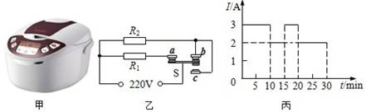

（1）电热丝发热是利用电流的_________效应。

（2）电热丝 R1 的阻值；

（3）电饭锅在这次煮饭的过程中消耗的电能。

（4）在不同电压下，电饭煲从开始工作到 S 第一次自动与 a 和 b 断开产生的热量相同。用 电高峰期，当实际电压为 200V 时，使用该电饭煲，从开始工作到 S 第一次自动断开需要多少分钟。

**参考答案**

1．C 2．B 3．A 4．D 5．D 6．D 7．C 8．A 9．A 10．A 11．C 12．D

13．不停地做无规则地运动 明显

14．机械 方向性 不变

15．负 正 导体

16．不同 断开 不正确； 合理；实验时有误差

17． b D 调节滑动变阻器滑片 27

18．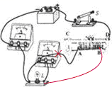 4.5 右 2.5 0.8W C 改变灯泡两端的电压

1. （1）热（2）220Ù（3）9.9×105J（4）12.1min